CalcLib::CalcException
doxygen and doxybook2
Sat, 14 Mar 2026 08:20:33 +0900
目次

計算演算が失敗した際にスローされる例外。

継承関係
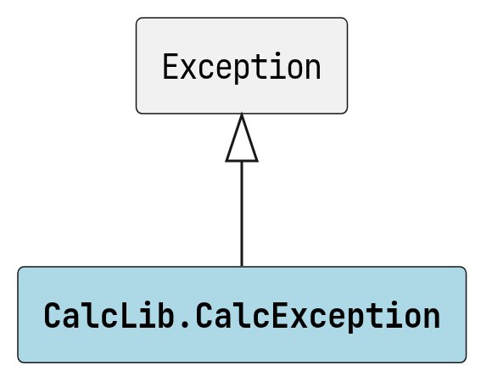
CalcLib::CalcException の継承関係

コラボレーション図

CalcLib::CalcException のコラボレーション図

関数

CalcException
CalcException ( int errorCode, string message )
CalcException クラスの新しいインスタンスを初期化します。

引数
- errorCode ネイティブライブラリから返されたエラーコード。
- message 失敗を説明するエラーメッセージ。

CalcException
CalcException ( int errorCode, string message, Exception innerException )
CalcException クラスの新しいインスタンスを初期化します。

引数
- errorCode ネイティブライブラリから返されたエラーコード。
- message 失敗を説明するエラーメッセージ。
- innerException この例外の原因となった例外。

プロパティ

ErrorCode
int ErrorCode;
ネイティブライブラリから返されたエラーコードを取得します。

